OKULUNUZUN
ADI

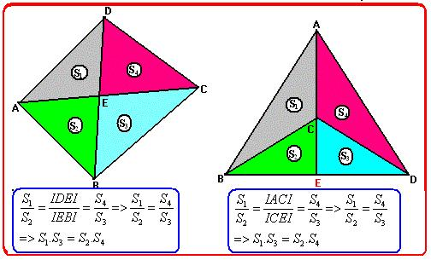
ADI | : ADINIZ
SOYADI | : SOYADINIZ
SINIF | : SINIF ADI
NO | : SINIF NO

DERS : DERSİNİZİN ADI
ÖĞRETMEN : ÖĞRETMEN ADI

